https://www.pravda.com.ua/news/2019/10/8/7228439/

Громадянське суспільство повернулося до рівня 2013 року – соціологи
9646 переглядів
6
Вівторок, 8 жовтня 2019, 13:04
40 0
Лише 7,5% українців залучені до активної громадської діяльності – фактично стільки ж, як і в 2013 році, коли таких було 8%.
Джерело: дослідження Фонду "Демократичні ініціативи" імені Ілька Кучеріва і Київського міжнародного інституту соціології, проведене 8-20 серпня 2019 року
Деталі: Найбільше долучених до активної громадської діяльності у західному регіоні – 13%, у центральному – 8%, у східному – 7%, а найменше у південному – 2%.
90% громадян у 2019 році не належать до жодної з організацій, об’єднань чи партій. У 2013 році, до Євромайдану та війни, таких було приблизно стільки ж – 85,5%.
При цьому 40,5% громадян оцінює нинішній рівень розвитку громадянського суспільства як середній, 12% вважають його високим і дуже високим, 34% – низьким і дуже низьким.
Крім того, 50% громадян визнають, що громадські організації потрібні в їхніх містах чи селах, 20% вважають, що вони не потрібні.
Порівняно з травнем 2018 року відсоток громадян, які бачать потребу у громадських організаціях, зменшився на 10%.
Майже в усіх регіонах більше половини громадян висловили потребу в існуванні в їхніх містах і селах громадських організацій (58% на заході, 52% у центрі, 54% на сході), а у південному регіоні таку потребу відчувають менше – 36%.
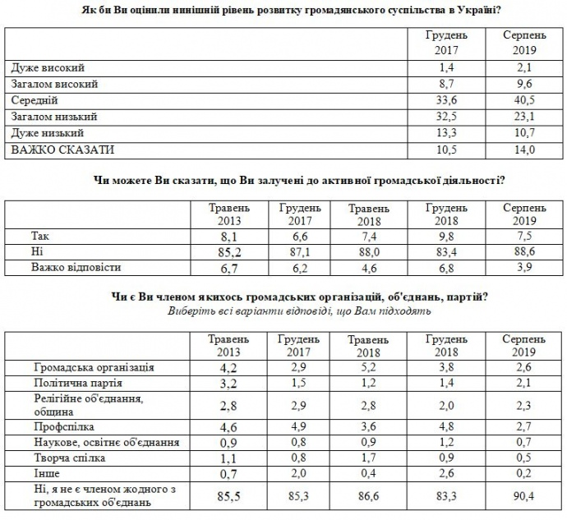
Причини неучасті у діяльності громадських організацій: 38,5% опитаних подібна діяльність взагалі не цікавить (у 2018 році таких було 22%, у 2013 році – 23%). Решта причин – менш суттєві, особливо порівняно з попередніми роками, коли більше посилалися на відсутність часу (27% у 2018 році і 23% у 2013 році).
У 2019 році стало менше тих, хто не знає, як можна долучитися до діяльності громадських організацій – 13%, тоді як у 2018 році на це вказували 16%, а у 2013-му – 21%.
51% українців взагалі не збираються брати участь у роботі громадських організацій (у 2018 році таких було 36%).
Порівняно з попереднім роком, знизилося визнання першочерговості "протестних" видів діяльності ГО: організації акцій протестів (14% у 2019 році і 22% у 2018-му), боротьби з незаконними забудовами (15% у 2019 році і 23% у 2018-му).
При цьому 65% респондентів позитивно ставиться до того, що до Верховної Ради потрапило чимало громадських активістів: 32% певні, що вони зможуть реально впливати на ситуацію в країні, а 33% вважають, що саме так може якісно оновитися політика. Але 16% – проти участі громадських активістів у політиці.
Опитування проводилося в серпні у 103 населених пунктах у всіх областях України, окрім анексованого Криму й окупованих частин Донецької й Луганської областей. Було опитано 2040 респондентів старше 18 років. Статистична похибка вибірки не перевищує 2,3%.
Для порівняння змін громадської думки використано результати опитувань, проведених у різний час фондом "Демініціативи" з Центром Разумкова та КМІСом.

